# Lab 6

## Mục tiêu

Kết thúc bài thực hành sinh viên có khả năng:

* Tạo reducer để quản lý dữ liệu trong store của redux
* Thực hiện dispatch các action với Redux.
* Thực hiện các cuộc gọi api từ các function của Redux Toolkit

**Nội dung**

## Bài 1: TẠO CHƯƠNG TRÌNH BIẾN ĐẾM, LƯU TRỮ GIÁ TRỊ CỦA BIẾN ĐẾM VÀO STORE

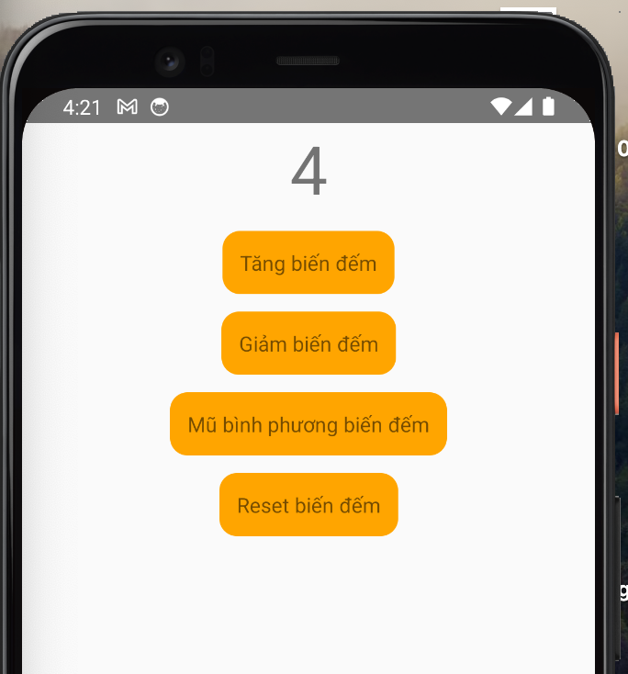

Yêu cầu:

- Phải lưu trữ giá trị state vào store của **Redux.**

- Sử dụng **createSlice** để tạo các function reducer để sử lý giá trị trong **reducer**

Hướng dẫn:

- Gọi hàm **createSlice** để tạo các reducer, hàm **multiply** dùng để nhân biến đếm, hàm **increment** để cộng biến đếm một giá trị, hàm **decrement** để giảm biến đếm đi một giá trị.

- Các bạn sử dụng **extraReducers** để nhận action được gửi lên, nếu action bằng **RESET_COUNTER.type** thì reset lại tất cả biến đếm.

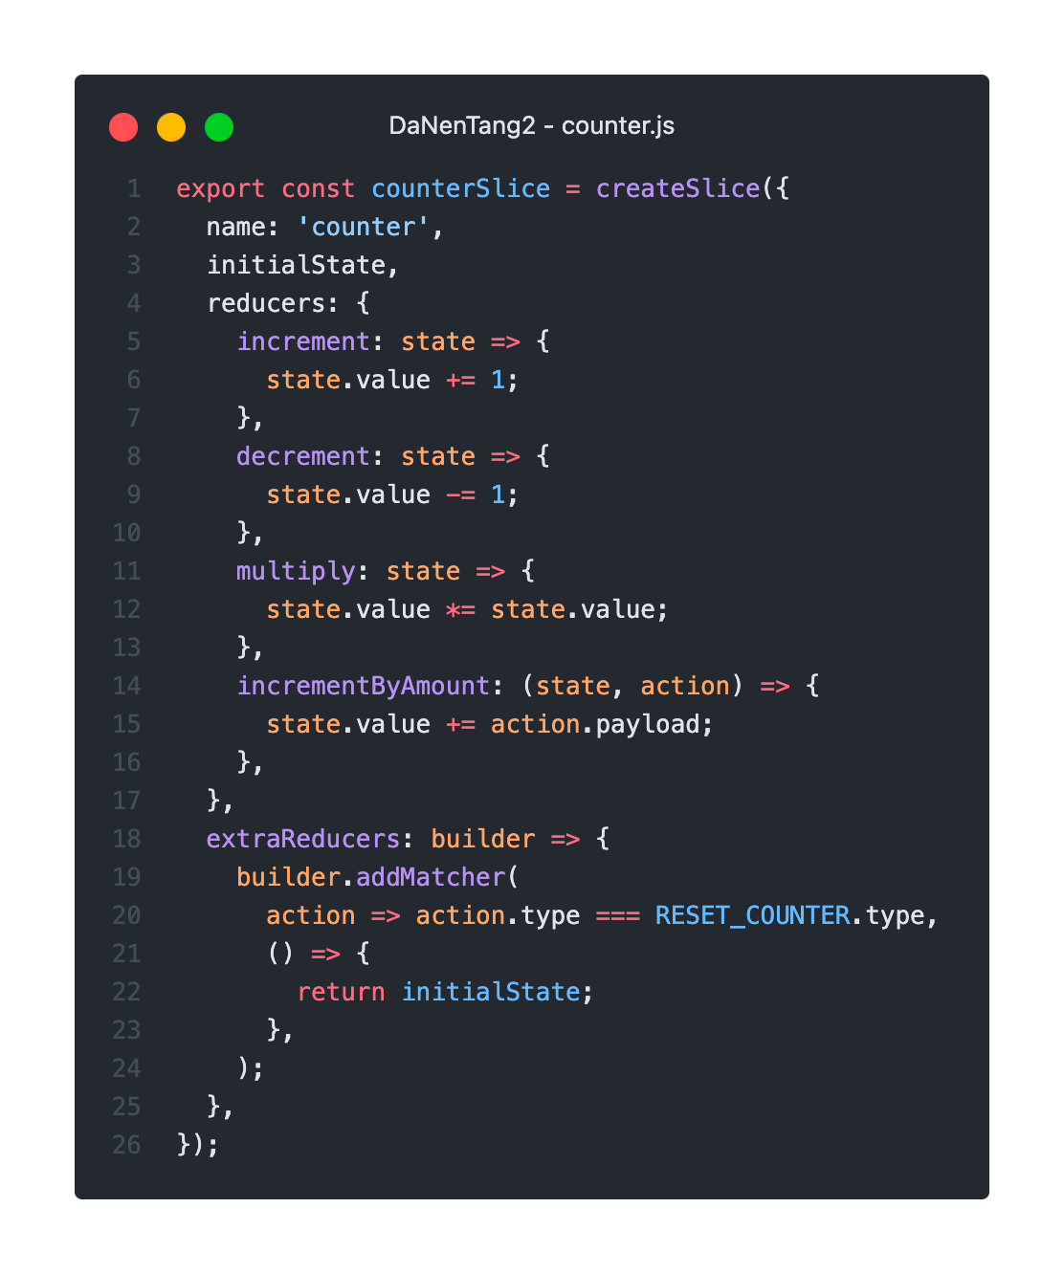

- Lấy giá trị state biến đếm từ **store** bằng **useSelector,** sau đó hiển thị lên UI. Chuẩn bị các hàm để **dispatch** các **action** vào **reducer**

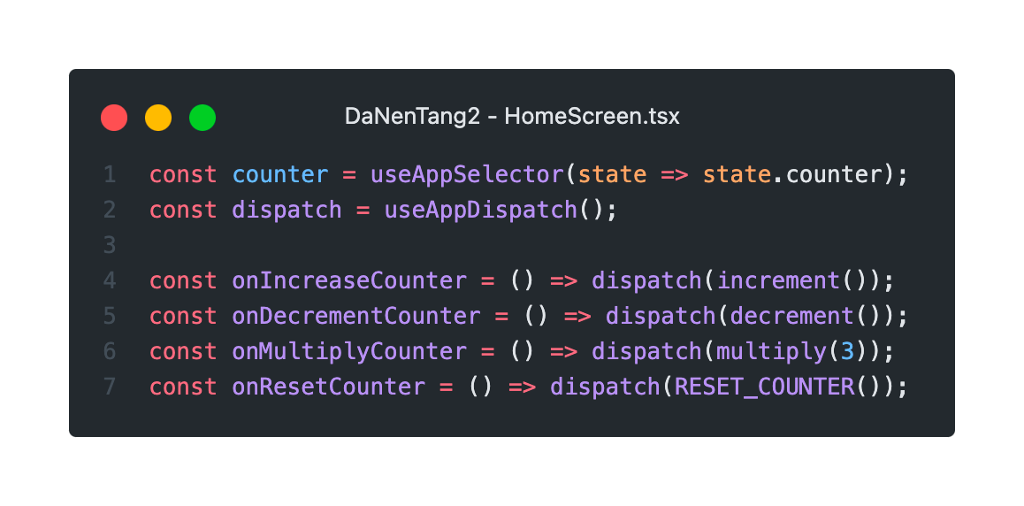

- Cuối cùng thêm hàm, state vào UI để hoàn thiện bài tập

## Bài 2: GỌI LỆNH QUERY VỚI REDUX TOOLKIT

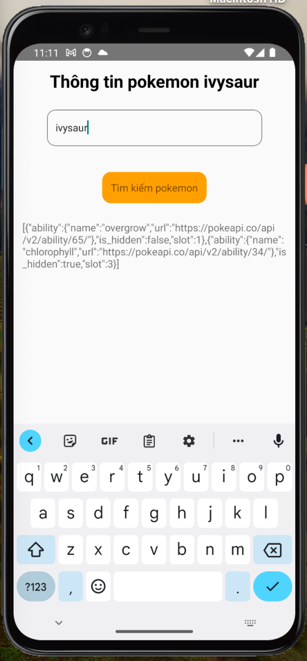

Yêu cầu:

- Sử dụng **createApi** để tạo hàm gọi lệnh query trong **RTK.**

Hướng dẫn:

- Export hàm get dữ liệu thành hook **useLazy,** để gọi api khi nhấn nút tìm kiếm.

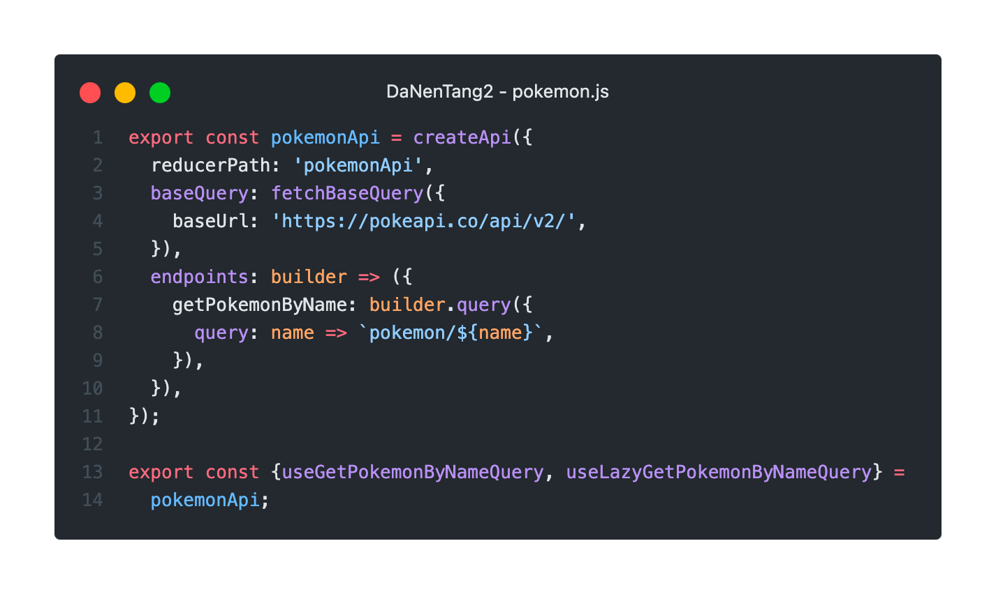

- Gọi hook ở UI để thực hiện lệnh query khi nhấn nút Tìm kiếm, nhập tên pokemon từ TextInput, thực hiện tạo UI giống như đề bài

## Bài 3: GỬI DỮ LIỆU LÊN SERVER BẰNG RTK

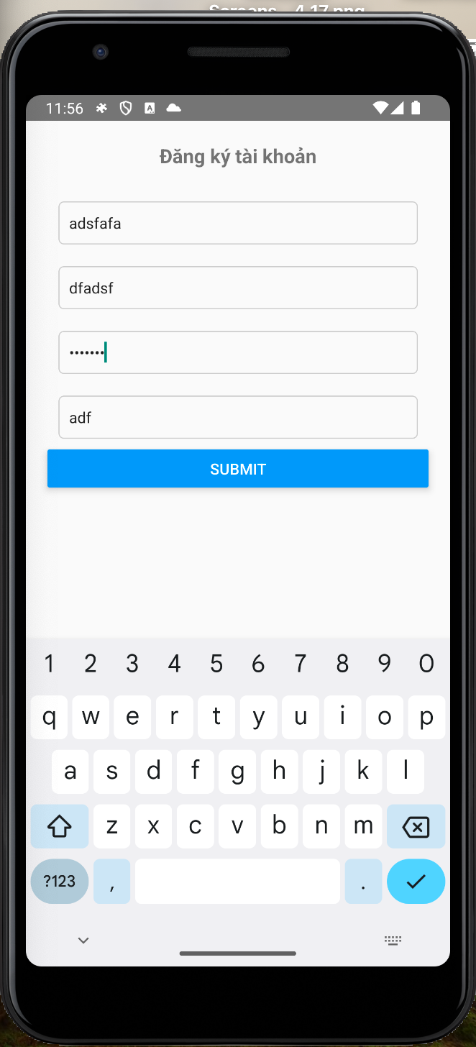

Yêu cầu:

- Tạo form có giao diện giống hình.

- Sử dụng **createApi mutation** để gửi dữ liệu form nhập lên **server.**

Hướng dẫn:

- Sử dụng **mutation** tạo hàm **signup** để gửi dữ liệu lên server với phương thức POST.

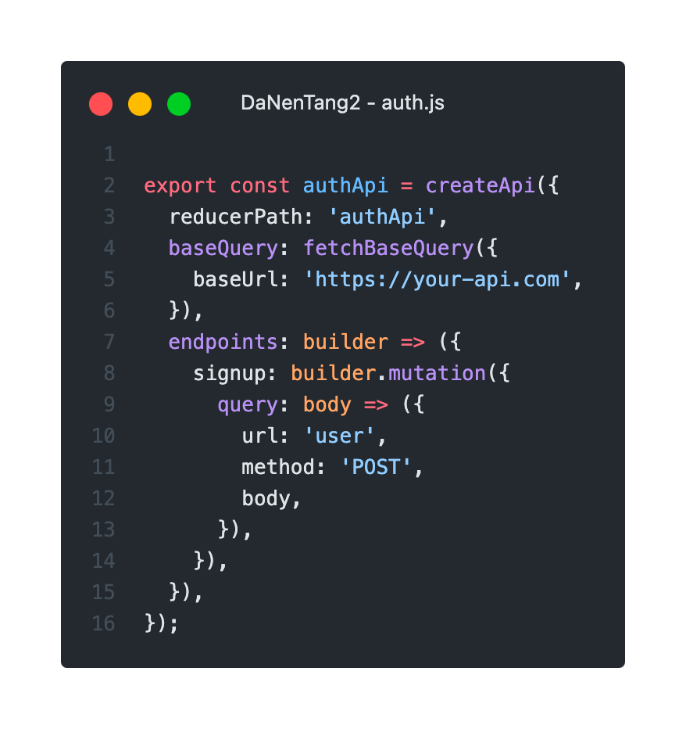

- Gọi hook **useSignupMutation** để thực hiện gọi dữ liệu lên server. Để bắt đầu gọi api gọi hàm **signup** và truyền dữ liệu body bạn muốn gửi lên server.

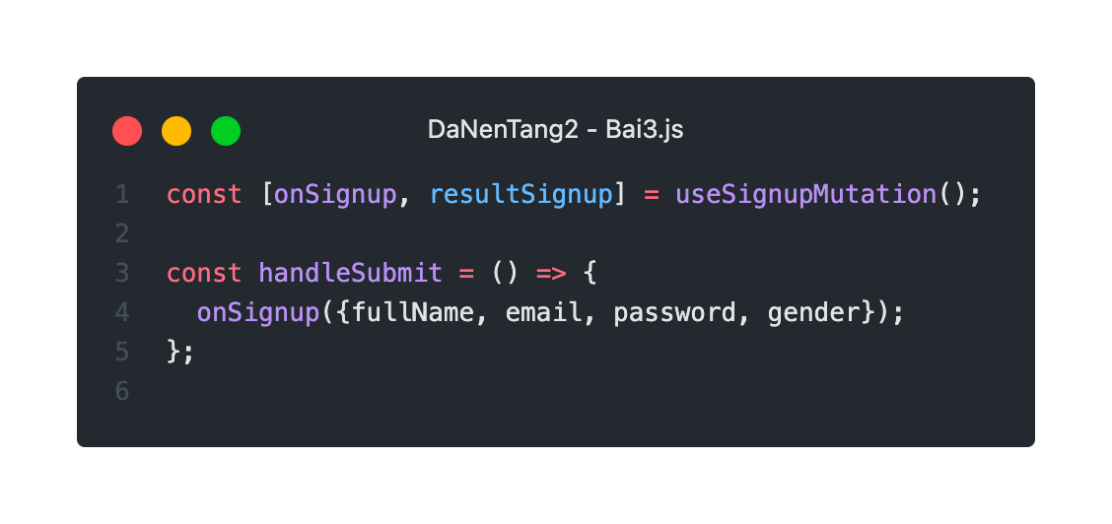

Bài 4: GV cho thêm

## *** Yêu cầu nộp bài:

## Sv nén file bao gồm các yêu cầu đã thực hiện trên, nộp lms đúng thời gian quy định của giảng viên. Không nộp bài coi như không có điểm.

--- Hết